Удовлетворенность родителей
образовательной деятельностью в школе за сентябрь – октябрь 2015 года

В анкетировании приняли участие 115 родителей.
В анкету были включены вопросы, которые можно разбить на несколько критериев, отражающих удовлетворённость образовательным процессом:
- Психологический климат в школе;
- Удовлетворённость полнотой предоставляемых образовательных услуг;
- Удовлетворённость работой педагогического коллектива;
- Владение информацией о достижениях и проблемах ребёнка;
- Удовлетворённость работой по сохранению здоровья обучающихся (качество питания и медицинского обслуживания).
- 6)Удовлетворённость материально – технической базой и работой школьного автобуса;
- 7) Уровень владения информацией о школе и использование электронных ресурсов.

Психологический климат в школе
Диаграмма

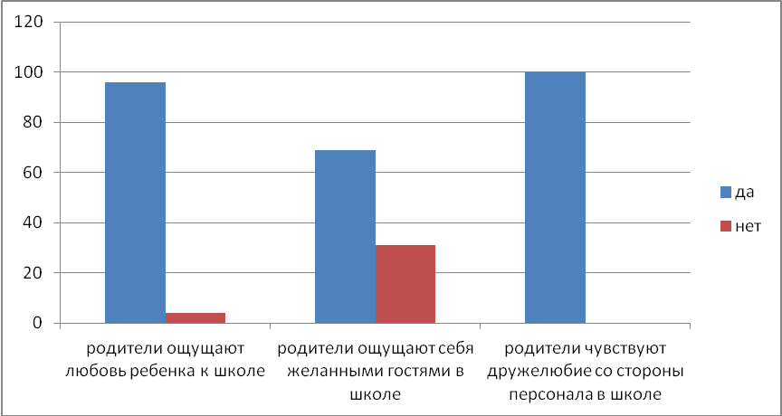

96 % родителей ощущают любовь ребёнка к школе.
69% родителей ощущают себя желанным гостем в школе.
100 % родители чувствуют дружелюбие со стороны вспомогательного персонала школы.

По результатам анкетирования можно сделать вывод о том, что родители считают сложившийся внутри образовательного учреждения психологический климат благоприятным.

Удовлетворённость работой педагогического коллектива
Диаграмма

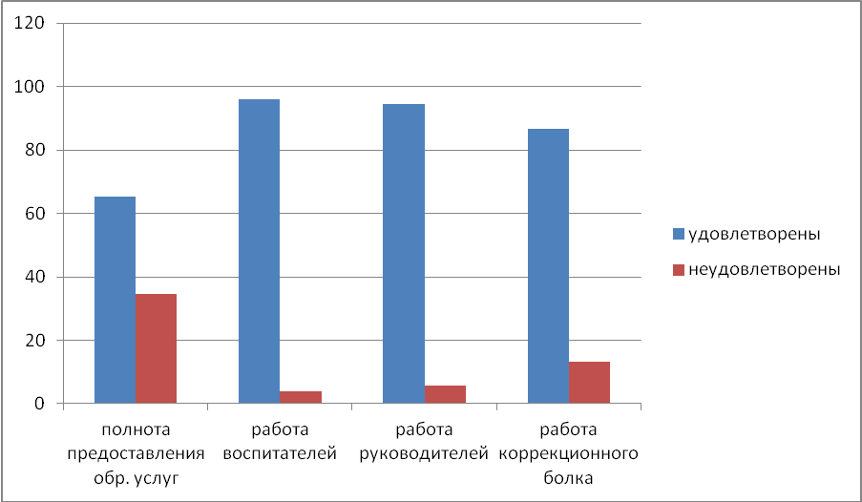

65,3 % родителей удовлетворены полнотой предоставления образовательных услуг.
96 % родителей удовлетворены работой воспитателей.
94,4 % родителей удовлетворены работой классных руководителей.
86,7 % родителей удовлетворены работой коррекционного блока. 13, 3 % родителей хотелось бы, чтобы с их детьми побольше занимались логопед и психолог.
Таким образом, можно сделать вывод о том, что работа воспитателей, классных руководителей, коррекционного блока является, продуктивной, эффективной и удовлетворяет в основном всех родителей.

Владение информацией о достижениях и проблемах ребёнка
Диаграмма

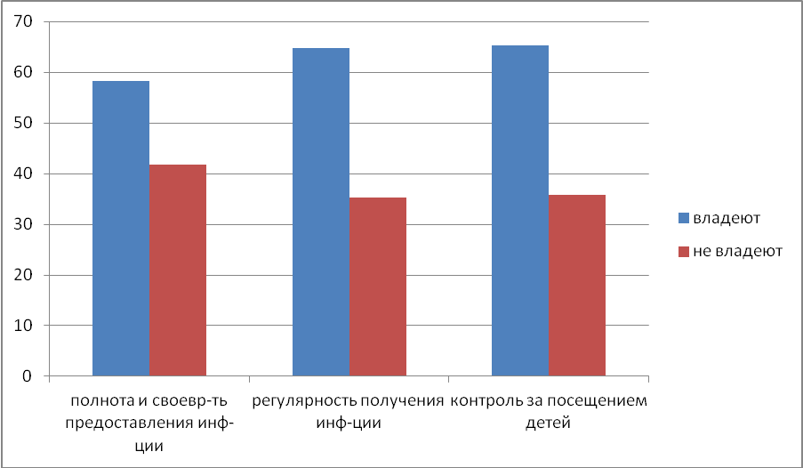

58,2 % родителей удовлетворены полнотой и своевременностью предоставления информации.
64, 7 % родителей считают, что регулярно получают информацию.
65, 2 % родителей удовлетворены контролем за посещаемостью детей.

Таким образом, родители в основном своевременно получают информацию о достижениях ребёнка, пропусках уроков и возникающих проблемах, возникающих во время образовательного процесса и внеурочной деятельности.

Удовлетворённость работой по сохранению здоровья обучающихся (качество питания и медицинского обслуживания
Диаграмма

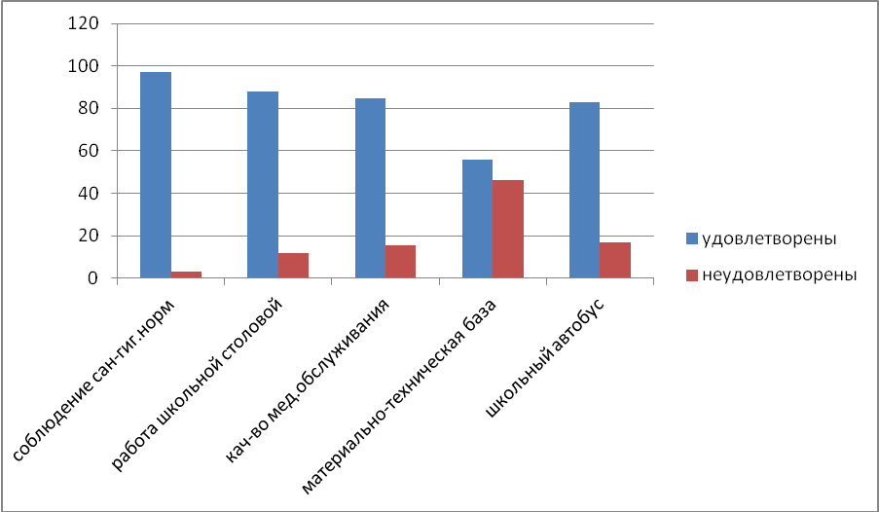

97 % родителей удовлетворены соблюдением санитарно – гигиенических норм.
88 % родителей удовлетворены работой школьной столовой. 12 % родителей хотелось бы, чтобы питание было более разнообразным.
84, 6 % родителей удовлетворены качеством медицинского обслуживания. 15, 4 % родителей хотели бы, чтобы обследование детей проводили в школе.
56 % родителей считают материально – техническую базу школы удовлетворительной, 46 % родителей считают, что необходим ремонт в некоторых кабинетах и улучшение материально – технической базы школы.
83 % родителей, чьи дети ездят в школу на школьном автобусе, удовлетворены его работой.

Уровень владения информацией о школе и использование электронных ресурсов
Диаграмма
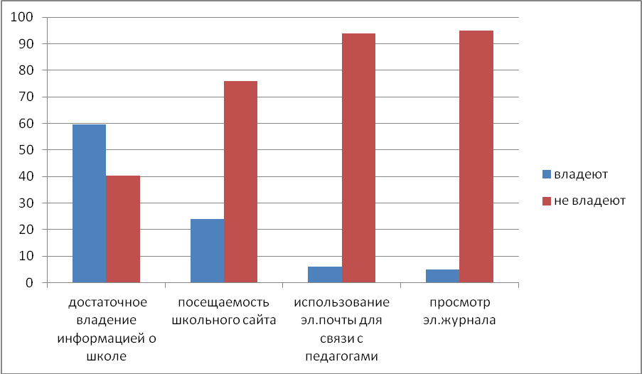

59, 6 % родителей считают, что достаточно владеют информацией о школе.
Только 24 % родителей посещают школьный сайт.
Используют электронные ресурсы для связи с администрацией и педагогами 6 % родителей.
Просматривают электронный журнал 5 % родителей. Не во всех семьях есть дома компьютеры, многие родители не умеют пользоваться компьютером.
Исходя из представленной диаграммы видно, что большинство родителей владеют информацией о школе (планы, перспективы, компетентность педагогов), но для полноты информации малое количество родителей использует электронные ресурсы (посещает школьный сайт, просматривают электронный журнал), минимальное количество родителей используют электронную почту для поддержки связи с педагогическим коллективом и администрацией школы. Не во всех семьях есть дома компьютеры, многие родители не умеют пользоваться компьютером.
Таким образом, исходя из обработки анкет родителей, получены достаточно высокие показатели удовлетворённости родителей по всем предложенным критериям, что позволяет сделать вывод о том, что большинство родительской общественности удовлетворены деятельностью образовательного учреждения.

